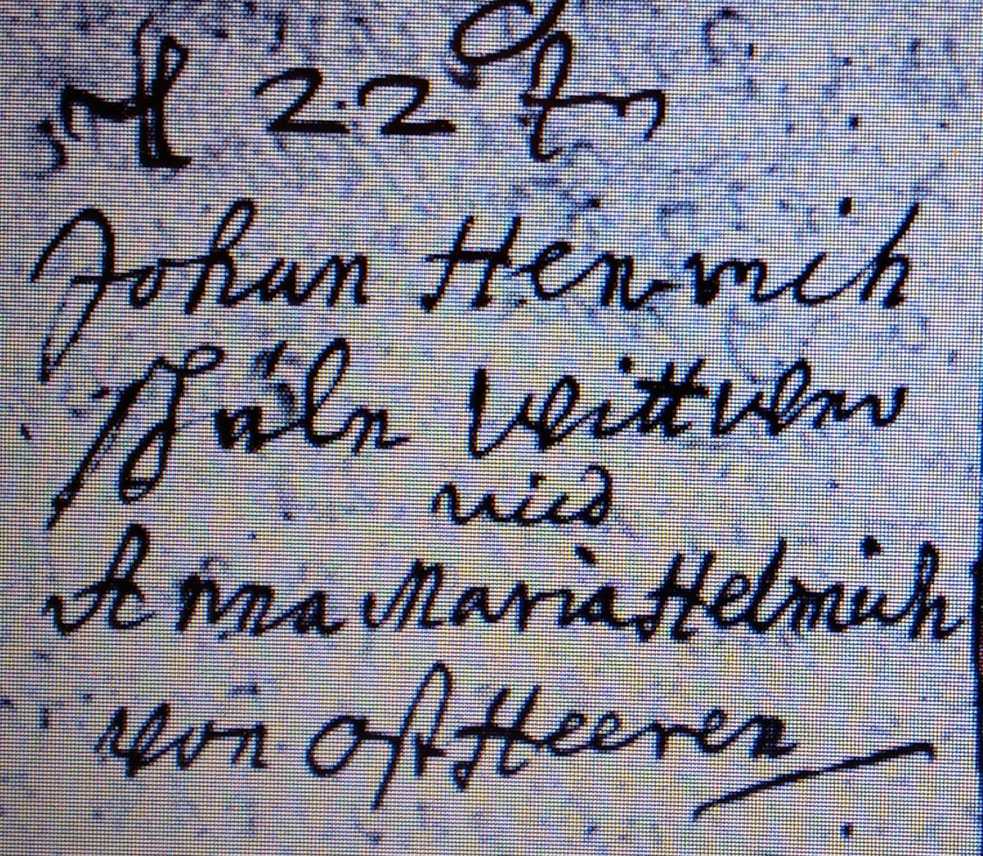

Kirchenbuch Kamen 1753; ARCHION-Bild 215 in „Trauungen 1711 – 1766“
Abschrift:
„d. 22ten (Juli, KJK) Johan Henrich Schule Wittwer und Anna Maria Helmich von Ostheeren“.

